Кубанский государственный университет
Факультет: Экономический
Направление подготовки: Экономическая безопасность
Самостоятельная работа по экономической теории

Выполнила: Шугушева Альбина
студентка 120 группы
Научные руководители: Сидоров В.А.
Болик А.В.

Краснодар, 2018.
Кейс 1. ИЗМЕНЕНИЕ ПРОИЗВОДСТВЕННЫХ ВОЗМОЖНОСТЕЙ НА ПРИМЕРЕ ДРЕВНЕГО ВАВИЛОНА.
Л. Н. Гумилев излагает следующую версию упадка Вавилона: был основан амореями в XIX в. до н. э.; завоеван ассирийцами в VII в. до н. э., которых в 612 г. до н. э. разгроми-ли халдеи. Хозяйство Вавилонии базировалось на системе ирригации междуречья Тигра и Евфрата.
Так как воды Тигра и Евфрата во время половодий несут много взвеси с Армянского нагорья, а засорение плодородной почвы песком и гравием бессмысленно, то избыточные воды сбрасывались в море через Тигр. По совету жены — египетской царевны Нитокрис — царь халдеев Навуходоносор II построил канал Паллукат, начинавшийся выше Вавило-на и оросивший крупные земельные массивы за пределами речных пойм Тигра и Евфрата. Евфрат стал течь медленнее, в оросительных каналах накапливались селевые отложения. Это способствовало увеличению трудовых затрат на поддержание оросительной сети в прежнем состоянии; воды Паллуката, проходившего через сухие территории, вызвали за-соление почв. Земледелие перестало быть рентабельным. Вавилон пустел и в 129 г. до н. э. стал добычей парфян. К началу нашей эры от него остались только руины, в которых ютилось небольшое поселение иудеев. Потом исчезло и оно. Исправить последствия ме-лиорации в Двуречье не удалось и потомкам.
Вопрос Проанализируйте изложенную ситуацию. Покажите, как менялись производственные воз-можности Вавилонии непосредственно после строительства канала и с течением времени.
После строительства канала Паллукат производственные возможности Вавилонии расширились, так как система оросительного земледелия пополнилась дополнительными земельными массивами. Кривая производственных возможностей из положения I сместилась в положение II. В дальнейшем, по мере наложения негативных явлений замедления течения Евфрата (накопление отложений в оросительных каналах, засоление почв), производственные возможности сокращаются и кривая производственных возможностей Вавилонии возвращается в исходное положение, а затем смещается ближе к началу координат, отражая дальнейшее сокращение производственных возможностей Двуречья (земледелие перестало быть рентабельным, Вавилон пустел...).
КЕЙС 2 АЛЬТЕРНАТИВНЫЕ ИЗДЕРЖКИ
В квартире преподавателя экономической теории устанавливают новые окна произ-водства компании «Окна Роста». В беседе с монтажниками оконных систем выяснилось, что в их квартирах уже стоят пластиковые окна этой компании.
«Компания продала нам пластиковые окна со скидкой в 45%, а монтаж был бес-платный, так как устанавливали окна мы сами», поделились ой в 45%, а монтаж был бес-платный, так как устанавливали окна мы сами», поделились они. Своим заказчикам ком-пания поставляет пластиковые окна по цене 15 278 руб., а оконно-балконные блоки по цене 17 301 руб. Стоимость монтажных работ составляет 15% стоимости изделия. Для выполнения работ по замене одного окна (или оконно-балконного блока) требуется бри-гада из двух монтажников. В течение одного дня такая бригада может установить два окна (или одно окно и один оконнобалконный блок). Информация об оплате труда монтажни-ков в «Окнах Роста» является конфиденциальной и третьим лицам не разглашается. По-этому относительно заработной платы монтажников примем предположение, что за уста-новку одного окна (или оконно-балконного блока) каждому монтажнику компания платит 600 руб.
Далее выяснилось, что и другие производители пластиковых окон продают своим сотрудникам окна со скидкой. Так, в деловых контактах с разными сотрудниками фирмы «Фабрика окон» была получена следующая информация: для внешних заказчиков фирма поставляет пластиковые окна по цене 18 746 руб., установка одного окна стоит покупате-лю 6600 руб. Оконно-балконный блок поставляется по цене 27 955,2 руб., его монтаж об-ходится внешним клиентам в 9900 руб. Монтаж одного изделия осуществляется силами одного работника. Со слов монтажника «Фабрики окон», за установку одного окна он по-лучает 585 руб., а за установку оконно-балконного блока — 870 руб. Себе он купил у фирмы «Фабрика окон» со скидкой в 30% два пластиковых окна и один оконно-балконный блок, а монтаж этих изделий ему ничего не стоил, поскольку их установку он осуществлял собственными силами
Вопросы
Действительно ли для монтажников компании «Окна Роста» и фирмы «Фабрика окон» монтажные работы были бесплатными? Что такое альтернативные издержки (аль-тернативная стоимость)? Каковы альтернативные издержки замены одного окна для мон-тажников компании «Окна Роста» и для монтажника фирмы «Фабрика окон»? Одного оконно-балконного блока?
Какова выгода каждого монтажника при замене одного окна? При замене одного оконно-балконного блока?
Каковы альтернативные издержки замены всех старых окон и оконно-балконных блоков в квартирах монтажников на новые, пластиковые? Допустим, в каждой из двух квартир заменили по два окна и одному оконно-балконному блоку
Какую выгоду в целом получила бригада монтажников из компании «Окна Роста» при замене старых окон и оконно-балконных блоков на новые по сравнению с обычными потребителями? Какую выгоду в целом получил монтажник фирмы «Фабрика окон»?
* Монтажники ошибочно считают , что поскольку окна в своих квартирах устанавливали они сами и им не пришлось платить деньги за монтажные работы, то монтаж для них был бесплатным. Альтернативные издержки (альтернативная стоимость) производства данного продукта (данного блага) — это количество других продуктов (других благ), от которых пришлось отказаться, чтобы произвести (получить) данный продукт. Величина альтернативных издержек (альтернативной стоимости) измеряется ценностью наилучшей из отвергаемых альтернатив. При замене одного окна или одного оконно-балконного блока монтажники отказываются:
* от других возможностей использования тех денег, которыми они расплатились за новое окно или новый оконно-балконный блок;
* от дохода, так как каждый из них на установке одного окна мог заработать 600 руб.
Таким образом, для монтажников компании «Окна Роста» альтернативные издержки замены одного окна (или оконно-балконного блока) на новое пластиковое включают в себя не только явные издержки, непосредственно связанные с приобретением окна или оконно-балконного блока, но и неявные издержки в виде потерянного заработка.
Явные издержки по приобретению одного окна составляют 15 278 руб. • 0,55 = 8402,9 руб., а по приобретению одного оконно-балконного блока — 17 301 руб. • 0,55 = 9515,55 руб. Величина неявных издержек, возникающих при замене одного окна/оконно-балконного блока, составит 600 руб. • 2 = 1200 руб., так как для установки требуется работа двух монтажников. Следовательно, альтернативные издержки замены одного окна на новое пластиковое составляют 8402,9 руб. + 1200 руб. = 9602,9 руб., а альтернативные издержки замены одного оконно-балконного блока — 9515,55 руб. + 1200 руб. = 10 715,55 руб. Для обычного потребителя замена одного окна/оконно-балконного блока сопровождается затратами на приобретение нового окна/окон- но-балконного блока и оплату монтажных работ. Поэтому затраты клиента компании «Окна Роста» на замену одного окна составят 15 278 руб. + 15 278 руб. • 0,15 = 17 569,7 руб., а на замену одного оконно-балконного блока — 17 301 руб. + 17 301 руб. • 0,15 = 19 896,15 руб. Выгода, получаемая монтажниками при замене одного окна/окон- но-балконного блока, определяется как разность между затратами обычного потребителя и альтернативными издержками его замены для монтажников. Выгода при замене одного окна составит 17 569,7 руб. — 9602,9 руб. = 7966,8 руб., выгода при замене одного оконно-балконного блока: 19 896,15 руб. — 10 715,55 руб. = 9180,6 руб.
* Альтернативные издержки замены старых окон и оконно-балконных блоков в квартирах монтажников компании «Окна Роста» на новые пластиковые включают стоимость приобретения монтажниками этих изделий у производителя (с учетом соответствующей скидки) и неявные издержки: (15 278 руб. • 4) • 0,55 + (17 301 руб. • 2) • 0,55 + + 600 руб. • 6 • 2 = 59 842,7 руб.
* Для обычных потребителей компании «Окна Роста» издержки в связи с заменой 4 окон и 2 оконно-балконных блоков включают стоимость новых изделий (15 278 руб. • 4) + (17 301 руб. • 2) = 95 714 руб. и стоимость монтажных работ 0,15 • 95 714 руб. = 14 357,1 руб. Всего 110 071,1 руб.
Выгода, которую получила бригада монтажников компании «Окна Роста» в целом по сравнению с обычными потребителями, равна разности между затратами обычных потребителей и альтернативными издержками замены старых окон и оконно-балконных блоков на новые для монтажников: 110 071,1 руб. — 59 842,7 руб. = 50 228,4 руб.
Для монтажника фирмы «Фабрика окон» альтернативные издержки замены одного окна на новое пластиковое составят 18 746 руб. • 0,7 + + 585 руб. = 13 707,2 руб., а оконно-балконного блока — 27 955,2 руб. х х 0,7 + 870 руб. = 20 438,64 руб. Обычному потребителю фирмы замена одного окна обойдется в 18 746 руб. + 6600 руб. = 25 346 руб., одного оконно-балконного блока — 27 955,2 руб. + 9900 руб. = 37 855,2 руб. Следовательно, выгода монтажника фирмы «Фабрика окон» при замене одного окна составит 25 346 руб. — 13 707,2 руб. = 11 638,8 руб., выгода при замене одного оконно-балконного блока — 37 855,2 руб.— — 20 438,64 руб. = 17 416,56 руб. Его совокупная выгода (11 638 руб. • 2) + + 17 416,56 руб. = 40 692,56 руб.
КЕЙСЗ. ЭКОНОМИЧЕСКАЯ ТЕОРИЯ В СРЕДСТВАХ МАССОВОЙ ИНФОРМА-ЦИИ. СПРОС И ВЕЛИЧИНА СПРОСА.
В информационной программе «Сегодня», журналист телеканала НТВ в репортаже о состоянии мирового рынка нефти говорил о том, что в результате роста мировых цен на нефть следует ожидать падения мирового спроса на этот ресурс.
Вопрос
Что видится некорректным в высказывании журналиста? Как правильно формулиро-вать утверждение о последствиях для мирового рынка повышения цены на нефть?
Ответ Изменения спроса (падение спроса или его возрастание) являются результатом действия неценовых детерминант на рынке конкретного товара и отражаются на графике соответ-ствующими сдвигами кривой рыночного спроса (см. рис. 1а, б)
Изменение цены данного товара вызывает изменение величины спроса, что находит
отражение в движении вдоль кривой рыночного спроса. При этом в соответствии с зако-ном спроса величина спроса изменяется в направлении, противоположном изменению це-ны (см. рис. 1в). Поскольку в данном случае речь идет об изменении цены на мировом рынке нефти, то правильной формулировкой последствий роста цены является: «в резуль-тате роста мировых цен на нефть следует ожидать падения величины мирового спроса на этот ресурс»

№1.
k1 = 0,25= 1/4
k2 = 1 прямая зависимость
k3 = 2,5 = 25/10
k4 = 22,5 = 225/10
1) А(0;0) В(4;1)
k = 1-0/4-0=1/4=0,25
2) А(0;0) С(1;1)
k = 1-0/1-0 = 1/1=1
3) А(0;0) D(5;2)
k = 5-0/2-0 = 5/2=2,5
4) А(0;0) Е(2;45)
k = 45-0/2-0 = 45/2=22,5
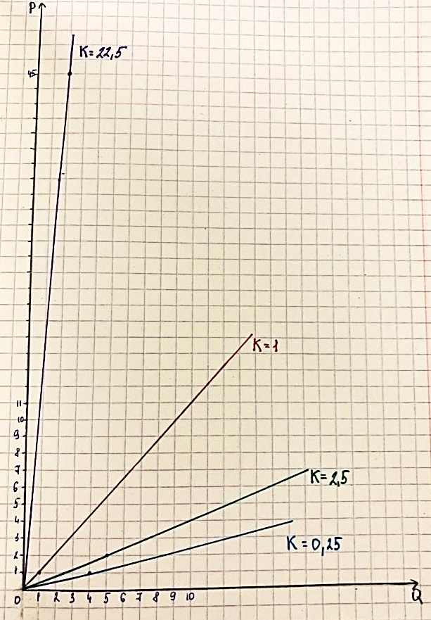
№2.
- A(0;14) B(4;12)
k=(12-14)/(4-0)=-0,5
- A(0;14) B(4;8)
k=(8-14)/(4-0)=-1.5
- A(0;14) B(2;6)
k=(6-14)/(2-0)=-4
- A(0;14) B(1;2)
k=(2-14)/(1-0)=-12
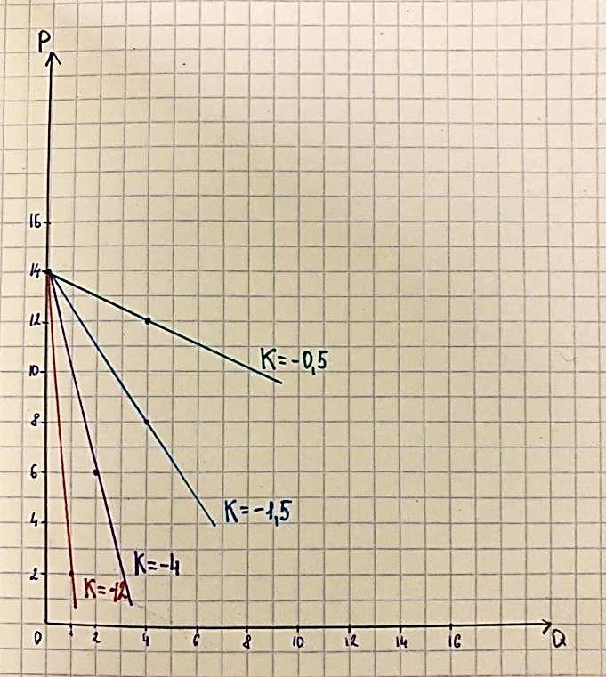

№3.
1) R S
0; -500
5000; 0
10000; 500
15000; 1000
20000; 1500
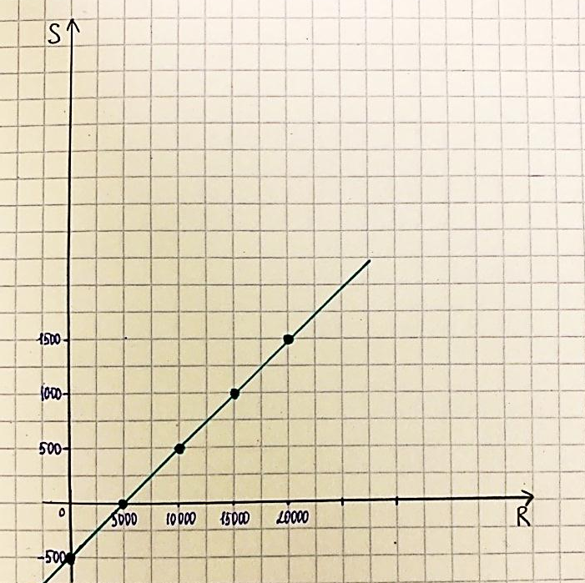

2) А(0; -500)
В(5000; 0)
К = 0-(-500)/5000-0 = 1/10
Зависимость прямая (+)
Вертикальное пересечение A(0;-500)

3) Уравнение: 4) Сбережения при уровне доходов 12500:
y = kx + b N = 1/10 * 12500 = 750
S = 1/10 * R – 500

№4.
P |  | Q
0 | - | 20
50 | - | 16
100 | - | 12
150 | - | 8
200 | - | 4
250 | - | 0
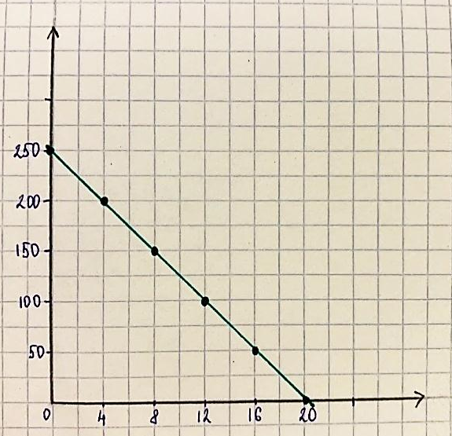
k = (200-250)/(0-4)=-12,5
Показывает угловой коэффициент прямой.

№5.
Автомобили | 8 | 6 | 4 | 2 | 0
Ракеты | 0 | 12 | 21 | 27 | 30
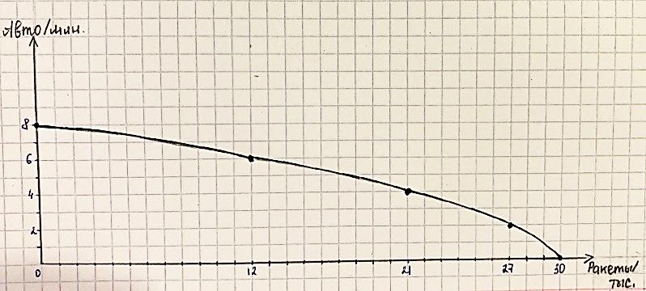
2.Точки на кривой показывают зависимость производства автомобилей и ракет (чем больше производят автомобилей, тем меньше производят ракет, и наоборот).
3.Если в любой точке графика изменить одно значение, а другое оставить прежним, то издержки будут превышать прибыль.
4.При производстве каждого дополнительного миллиона автомобилей издержки будут превышать прибыль.
№6
Дано:
50 станков- 20000 $
Срок службы: 10 лет (но через 8 лет они морально устарели)
Стоимость новых станков-прежняя
Производительность: в 2 раза больше
а) Определить сумму потерь от морального износа
б) Виды морального износа техники
Решение:
1. Износ= Издержки на старом станке- на новом/ издержки производства на старом= 50*20000/10*2-50*20000/10*2/2:50*20000/10 *100 %= 50%
2. Сумма потерь=50*20000/10*2*50% /100%= 50000$

№7.
Qd=2500-200P
Qs=1000+100P
а) Равновесная цена – цена, уравновешивающая спрос и предложение в результате действия конкурентных сил ⇒ Qs=Qd
1)2500-200P=1000+100P
2500-1000=200P+100P
1500=300P
P=5
Равновесная цена составляет 5 ден. ед.
2)Определим количество товаров, проданных по данной цене:
Q = 2500 – 200 * 5 =1500 ед.
Равновесное количество товара составляет 1500 ед.
P=5
Qd=2500-200*5=1500 (d)
Qs=1000+100*5=1500 (S)
Qd=2500-200*3=1900 (d)
Qs= 1000+100*3=1300 (S)
б) Допустим, государство установило на данный товар фиксированную цену в 3 ден. ед. за единицу товара. В этом случае реальная рыночная цена оказывается ниже равновесной. Количество товаров, которые будут предлагать производители:
Qs (3) = 1000 + 100 * 3 = 1300 ед.
Спрос на товар при такой цене составит:
Qd (3) = 2500 – 200 * 3 = 1900 ед.
Таким образом, при цене 3 ден. ед. нехватка товаров составит 600 ед.

№8.
Qd = 1000-40*p
Qs = 300+30*p
a) 100-40p = 300+30p
700 = 70p
p = 10
Q = 100-40*10 = 600
б) P = 8
Qd = 1000-40*8 = 1000-320 = 680
Qs = 300+30p = 300+240 = 540
Q(D) > Q(S) на 140 ед.
Возможность появления черного рынка этого товара.
( Дефицит на рынке)

№9.
1) Технология 1: 6*10+8*4+4*4+4*8=140
Технология 2: 6*4+8*8+4*8+4*4=136
Технология 3: 6*6+8*4+4*10+4*4=124
Экономика выберет технологию 3, так как она самая выгодная, она производит больше денежных единиц.
2) Если цена упадет в 2 раза на все факторы производства, он будет стоить 3 ден.ед., тогда:
Т1: (3*10)+(8*4)+(4*4)+(4*8)=30+32+16+32 =108
Т2: (3*4)+(8*8)+(4*8)+(4*4)=12+64+32+16=124
Т3: (3*6)+(8*4)+(4*10)+(4*4)=18+32+40+16=106
Также экономика выберет 3-ю технологию.

№14.
- Зарплата: 25раб.* 600р.=15000руб.
- Аренда: 3*400р.=1200руб.
- Затраты: зарплата+аренда=15000руб.+1200руб.=16200руб.
- Объем производства: 15ед. прод.* 3ст.* 20дн.=900ед.пр.
- Доход: 900ед.пр.* 20руб.=18000руб.
- Прибыль: 18000руб.-16200руб.=1800руб.
Ответ: прибыль составит 1800руб.
№10.
Проект | Ставка процента
 | 5% | 7% | 9% | 11%
А | Н | Н | Н | Н
Б | В | В | В | Н
В | В | В | Н | Н
(н-невыгодно; в-выгодно)
Р’ = (P/TC) * 100%
А: 1/150 * 100% = 0.67%
Б: 15/150 * 100% = 10%
В: 75/1000 * 100% = 7.5%

№11.
Дано:  1см = 3 раб.  4см = з/п = 900  Аренда = 300 (1ст)  Цена пр. = 15  1см = 15ед.пр  T = 20дн. | Решение :  1) 1 * 15ед/д * 20дн = 300ед– объем выпуска с одного станка за мес.  2) 300ед * 15д = 4500р – общая выручка за мес./300 ед/мес *4 = 1200ед. с 4х станков  3) 1ст * 300 + 3раб. * 900 = 3000 затраты производства данного объема  4) Q = 300 * = 1200 – затраты предприятия 4 станков  5) TR = 4500 * = 18000 – доход за мес.
а) объем производства  б) прибыль или убытки | 6) TC = 3000 * 4 = 12000 – расходы за мес.  7) = TR – TC = 6000 - прибыль
№12
k = (7-8) /(2-1) = -1
Ответ: -1.

№13
L – Труд
K – Капитал

Цена ед. труда – 200руб. P_{L}=200р.
Цена ед. капитала – 400руб. P_{K}=400р.

Решение:
1А: 9*200+2*400=2600
2А: 19*200+3*400=5000
3А: 29*200+4*400=7400
4А: 41*200+5*400=10200
5А: 59*200+6*400=14200
6А: 85*200+7*400=19800
7А: 120*200+8*400=27200

1Б: 6*200+4*400=2800
2Б: 10*200+8*400=5200
3Б: 14*200+12*400=7600
4Б: 18*200+16*400=10000
5Б: 24*200+22*400=13600
6Б: 33*300+29*400=18200
7Б: 45*200+38*400=24200

1В: 4*200+6*400=3200
2В: 8*200+10*400=5600
3В: 12*200+14*400=8000
4В: 16*200+19*400=10800
5В: 20*200+25*400=14000
6В: 24*200+32*400=17600
7В: 29*200+40*400=21800
Технология А наиболее эффективная, т.к. издержки меньше всего

№15.
 | Ф1 | Ф2 | Ф3 | Ф4
Капит. | 2 | 1 | 1 | 1
Труд | 1 | 1 | 3 | 7

1ч.раб = 2ч. станк.
1станок = 0,5 раб.
1) 1+1=1,5
2) 1+0,5=1,5
3) 3+0,5=3,5
4) 7+0,5=7,5
Ответ: Фирма 2.

№16.
Чем меньше учетная ставка, тем выгоднее инвестировать. Между Qy и I (ставкой %) обратная зависимость

%

А | 16 | -
Б | 14 | 5млрд
В | 12 | 10млрд

у = кх + в
к = (14 – 16) / (5 -0) = - 2/5=-0,4
№17
Дано: стоим. произв. зданий - 300 тыс.дол – средний срок – 30 лет
стоим. сооружений – 110 тыс.дол – срок сл – 10 лет
стоим. станков – 600 тыс. дол – срок сл. – 12 лет
стоим. трансп. средств – 45 тыс. дол – средний срок службы – 5 лет
Найти: А = Первоначальная стоим. основных фондов / Кол-во лет службы
Решение: А = А1 +А2 +А3 +А4
А = 300 тыс дол / 30лет + 110 тыс дол / 10 лет + 600 тыс дол / 12 лет + 45 тыс. дол / 5 лет =
= 10 тыс дол + 11 тыс дол + 50 тыс дол + 9 тыс дол = 80 тыс долл.
Ответ: 80 тыс. долл.
№18.
APL (ср. прод. тр) = 30
Q/L = APL => Q = APL * L
L = 15
a) V производства  V=P*Q=30  Q=APL*L=30*15=450 | б) APL = 30; L = 30  Q = 30 * 30 = 900  в 2 раза | в) APL = 20; L = 16  Q = 20 * 16 = 320
№19
p’= m/K=m1+m2+m3+m4/Kав1+Kав2+Kав3+Kав4*100%; m=m’*v/100%
p’=100+200+300+400/4000*100%=25%
p=p’*Kав/100%=1000*25%/100%=250-издержки
ЦП - издержки + средняя прибыль
ЦП= 250=1000=1250
Стоимость(Т)=С+v+m
1) 100+1000=1100
2) 200+1000=1200
3) 1000+300=1300
4) 1000+400=1400
Отклонение = стоимость(Т)-ЦП
1) 1100-1250=-150
2) 1200-1250=-50
3) 1300-1250=50
4) 1400-1250=150

№20.
v=200
c=600
1)m=m’*V:100=100%*200 000:100=200 000 (150 000-вклад в производство;50 000-на собственные нужды)
2)800 000+150 000=950 000
v=237 500
с=712 500
m=v=237 500 (178 125-вклад в производство;59 375-на собственные нужды)
3)950 000+178 125=1 128 125

№21.
m’=m/v*100%
V+m=500; v=4*100=400;
m=500-v=500-400=100;
m’=100/400*100%=25%
Ответ: 25%
№22.
T=c+v+m
1)T₁=4000+1000+1000=6000(1-ое подразделение)
2)T₂=2000+500+500=3000(2-ое подразделение)
3)6000+3000=9000(годовой общественный продукт всей капиталистической системы)
1 (V+m)=2 (c)
1 (c+v+m)=1 (c) + 2 (c)
Условия реализации: 2 (c+v+m)+2 (v+m)+2 (v+m)

№23.
Дано : | Опред : | Решение :
t = 8 час  Q = 1000 ед  Стоимость употр. средств произв. = 10 руб.  Вновь присоед. стоим. = 10р (V+m)C+V+m  Производит. х2 | Стоимость товара до/после повышения производительности тр  С = единица тов * кол-во тов  (стоимость) | 1. Стоим. прод. до повышения:  100 * 10 + 100 * 10 = 2000 – всего товара,  а единицы 10 + 10 = 20 руб.  2. После повышения:  100 * 2 = 2000 ед. - производится  200 * 10 + 1000 = 3000 - стоимость  200 *10 = 2000 – затраты средств производства  1000 – добавленная стоимость  3000/200 = 15 руб. – стоимость единицы

№24.
Дано :  1000 рабочих  Аванс. перемен. капитал = 150 тыс. (V)  з/п 1 раб. = 300 дол.  Опред :  Сколько оборотов за год делает переменный капитал?  Разница аванс. и перемен. капитала? | 1. Найдем годовую з/п :  1000 раб. * 300 д/мес. * 12 мес. = 3600000 руб. = 3600 тыс дол.  2. Сколько оборотов в год сделает перем. капитал :  3600/150 = 24 оборота

№25.
C1=450;
C2=450;
V1=50Т;
V2=50Т
M=v*m’/100%=150 12*150=1800т;
16*150=2400т
M’1=1800; M’2=2400

№26.
v=120 000;
c=480 000
1)m=m’*V:100=100%*120 000:100=120 000(60 000-вклад в производство; 60 000-на собственные нужды)
2)600 000+60 000=660 000
v=132 000; с=528 000
m=v=132 000(66 000-вклад в производство;66 000 -на собственные нужды)
3)660 000 +66 000=726 000
№27.
V1 за 8 ч.=20*8=160 долл.
V2 за 8 ч.=22*8=176 долл.
m1=800-160=640 долл.
m2=1000-176=824 долл.
Сопоставим V1 и V1+m1 (160 и 800), V1+m>V1 в 5 раз
V2 и V2+m2, V2+m2>V2 в 5, 68 раз
В 1 случае оплачена 1/5 от всех затрат труда, во втором случае оплачена 0,176 часть всех затрат труда.
Заработная плата маскирует эксплуатацию, т.к. зависит от количества затраченного труда или количества выполненного труда.
№28.
1) Найдем рост капитала на основе концентрации:
1,5-1=0,5
250*4=1000млн.
0,5+1000=1,5млн.
2) Найдем рост капитала за счёт его централизации:
4-1,5=2,5
2,5+1,5=4млн.
3) Общий рост – 4+1,5=5,5млн.
4) Общий капитал – 1+5,5=6,5млн.

№29.
C1+V1+m1=4000+1000+1000=6000 C2+V2+m2=1500+750+750=3000 6000+3000=9000 V1+m1+V2+m2=1000+1000+750+750=3500
№30.
P’=250/1500*100%=17%
Ответ: 17%
№31.
C/V=480 000/80 000=6/1
№32.
Найдем C и V.
C+V=9+1=10частей, т.к. весть капитал 700+300=1000, то 1часть=1000/10=100тыс.долл., т.е. 100*9=900тыс.долл.
Найдем m.
При m`=200% m=2v=2*100=200
Определим из стоимости продукции амортизацию, которую обозначим Х Х+300+200/3=510 х= 510-300-66,7=143,3 тыс.долл. Найдем срок службы основного капитала. 700/143,3=5
№33.
Рабочий день равен 8 часов, то t переем.= 4 часа.
m'=4/4=100%
Так как рабочий день равен 8 часов, то t переем.= 4 часа.
m'=4/4=100%
№34.
Найдем оборот переменного капитала (v) за год. 100тыс.долл.*16=16000тыс.долл.
Найдем оборот капитала, затрачиваемого на покупку сырья, материалов, топлива:
(400- 100)*10=3000тыс.долл.
Найдем весь оборот оборотного капитала за год:
1600тыс.долл.+3000тыс.долл.=4600тыс.долл.
Примем за Х основной капитал, тогда его износ = Х/10лет
Найдем величину всего обернувшегося капитала за год Х/10+4600
Найдем Х, если известно, что количество оборотов всего капитала за год
0,5 0,5=х:10+4600/х+400
Х+400- это величина основного и оборотного капитала в начале года, т.е. авансированных. (х+400)*0,5=0,1х+4600; 0,5х+200=0,1х+4600; 0,4х=4400тыс.долл.;
Х=4400/0,4=11 000 тыс.долл
№35.
МС=2Q MR=MC TR=Q*P=Q*60=60Q MR=60
Т.к. MR=MC , то 2Q=60 Отсюда: Q=60:2
Найдем TR. TR=60Q=60*30=1800
Найдем: TC. TC=100+Q^2=100+30^2=100+900=1000
Найдем прибыль:
Прибыль =: TR-TC=1800-1000=800 ед.
а) Q=30 ед.;
б) Прибыль – 800 ед.
№36.
m`= m/v*100%
252/246*100%=102,44%
№37.
m`=3ч/5ч*100%=60%
№38.
1000 / 8=125 - цена за один метр ткани производительности в 2 раза :
1000 * 2 2000м - за 8 часов
125 / 2=62,5 - цена за 1 метр ткани , при увеличении производительности в 2 раза .
Общая стоимость всех изделий не измениться и останется равной 8ч.
№39.
1.(v+m-2(c) 4800-4800
1(c+v+m)-1(c)+2(0) 8600-8600
2(c+v+m)-1(v+m)+2(v+m) 8600-8600
Тогда это простое воспроизводство.

№40.
Дано:
Весь авансированный капитал-7000000 руб.,
постоянный капитал – 4900000 руб.,
переменный капитал – 2100000 руб.,
норма прибавочной стоимости – 50%
а) Рассчитать норму прибыли
Решение
Кав ( c+v) =7000000
C=4900000
V=2100000
m’= 50%
p’= *100%
m’= *100%
m= = = 1050000
p’= * 100%= 15%

№41.
1п. (v + Dv + mn) = 2п. (с + Dс), т. е. сумма первоначального переменного капитала (v), добавочного переменного капитала (Dv) и лично потребляемой прибавочной стоимости (mn) 1 подразделения равняется первоначальному постоянному капиталу (с) и добавочному постоянному капиталу (Dс) 2 подразделения; 1 Т = 1 (с + Dс) + 2 (с + Dс), т. е. стоимость годовой продукции 1 равняется сумме постоянного капитала обоих подразделений; 2 Т = 1(v + Dv + mn) +2 (v + Dv + mn), т. е. стоимость годовой продукции 2 подразделения равняется сумме переменного капитала и лично потребляемой в обоих подразделениях прибавочной стоимости.
В расширенном воспроизводстве 1 подразделения половина прибавочной стоимости используется для личного потребления капиталистов, а другая половина накопляется (500): (в 1 с: v = 4:1, во 2 с: v = 2:1).
Стоимость продукции 1 при переходе от 1-го года ко 2-му составит: I (4000 + 400) с + (1000 + 100) v + 500 m = 6000, где 4000 и 400 это первоначальный и добавочный постоянный капитал, 1000 и 100 — первоначальный и добавочный переменный капитал, а 500 — часть прибавочной стоимости, идущая на личное потребление капиталистов 1 подразделения. Из всех средств производства часть, равная 4400, реализуется внутри 1 подразделения. Остальная часть 1600, куда входят первоначальный и добавочный переменный капитал (v) и лично потребляемая прибавочная стоимость, реализуется путём обмена со 2 подразделением. Капиталисты второго подразделения обменивают часть своей прибавочной стоимости, равную 100, на средства производства и обращают эти средства производства в добавочный постоянный капитал. Тогда в соответствии с органическим строением капитала во втором подразделении (2:1) переменный капитал в этом подразделении должен возрасти на 50. Следовательно, во втором подразделении из прибавочной стоимости, равной 750, накоплению подлежит 150.
№42.
1. Р`кр=m/ПК+ТК*100%=228/1020=22,35%
m делится между промышленным и торговым капиталом по принципу: на равный капитал – равная прибыль.
Найдем промышленную прибыль:
22,35% *850/100%=190 млрд. долл.
Торговая прибыль:
22,35%*170/100%=38 млрд. долл.
2. Торговые издержки=дополнительные издержки обращения +чистые издержки обращения. Дополнительные издержки обращения включаются в стоимость товара, чистые издержки не увеличивают стоимость товара, а возмещаются за счет прибавочной стоимости. В случае резкого возрастания чистых издержек обращения, монополии поднимают цены на свои товары и чистые издержки обращения перекладываются на плечи покупателей и ухудшают их материальное положение. Торговые предприятия получают Рср. На весь капитал, затрачиваемый на покрытие всех издержек обращения. Происходит уравнение нормальной прибыли в торговле и в промышленности, которое предполагает вычет на покрытие чистых издержек обращения делается не из торговой прибыли, а из совокупной прибавочной стоимости. Лишь после этого вычета совокупная прибавочная стоимость распределяется между промышленным и торговым предпринимателем пропорционально авансированным или капитала.
Р`ср=m-чистые издержки обращения /ПК+ТК*100%=228-24/850+170*100%=20%
Рср на промышленный капитал =20%*850/100%=170 млрд. долл.
Рср на торговый капитал = 20%*170/100%=34 млрд. долл.
Таким образом, промышленная прибыль=170 млрд. долл., торговая прибыль=34 млрд. долл., чистые издержки обращения покрываются из совокупной прибавочной стоимости. В результате средняя норма прибыли несколько снижается.

№43.
Т1+Т2=9000
Величина совокупного общественного продукта равна 9000
I. 4000c + 1000v + 1000m = 6000 3000+6000=9000
II. 2000c + 500v + 500m = 3000
Тип воспроизводства расширенный, т к 𝐼(𝑣+𝑚)˃𝐼𝐼𝑐2000˃1500 2000 ˃1500 на 500(различие)=˃на 500 больше,тогда I(v+m)˃IIc
500m из 1000m используем на накопление 41
В пропорции41 т.к 4000с1000𝑣=41 (органическое строение капитала) =˃ 500 на 5 частей с=400𝑣=100 (I)
Накопляемая прибавочная стоимость II подразделения:
Прирост II c равен приросту IV прирост IIс=100=IV
II(подраз)𝑐𝑣=1500𝑐750𝑣=21 =˃ 21 ,где 2(100=IV) ,А 1(50) =˃ IIV=50
C+V=100+50=150=IIm это накопляемая часть прибавочной стоимости.
№44.
Так как c1+v1=200, c2+v2=200, c3+v3=200, а m`=100%, то р`=m/аван. Капит.*100%
I. c/v=1/9, c=20, v=180
II. c/v=2/8=1/4, c=40, v=160
III. c/v=3/7, c=60, v=140
m=m`*v/100%
mI=100%*180/100%=180
mII=160
mIII=140
p`=m/v+c*100%
pI=180*100%/200=90%
pII=160*100%/200=80%
pIII=140*100%/200=70%

№45.
1) Найдем c и v в первоначальном авансированном капитале:
c:v=4:1, 4+1=5 частей, 1 часть=10 млн. долл./5=2 млн. долл.
4 части c=2 млн.*4= 8 млн., тогда c:v=8c:2v, c+v=8+2=10 млн. долл., т.е. с=80%, v=20%.
2. Найдем соотношение c:v в капитале в результате накопления:
10 млн. долл.*3=30 млн. долл., c+v=30, c:v=9:1, c+v=9=1=10 частей
1 часть=30/10=3 млн. долл., 9 частей=3*9=27 млн. долл.
9 частей с - это 90%, 1 часть v- это 10%, 27 млн. долл.+3 млн. долл.=30 млн. долл.
Мы видим, что накопление капитала привело к сокращению спроса на рабочую силу: было 80%c : 20%v, стало 90%c :10%v
Это вызвано тем, что техника вытесняет людей. Рост доли постоянного капитала приводит к относительному уменьшению спроса на рабочую силу.
№46.
1) 5 ч.*2=10
2) 10*2=20
3) 20*2=40 1:2:4
Отклонение на 0,5.
Сущность закона стоимости заключается в том, что все товары обмениваются по стоимости на основе затрат общественно необходимого труда. Это не только закон товарного обращения, но и закон производства.

